Промывку заасфальтированных дорог выполнят в Роговском
17.05.2019
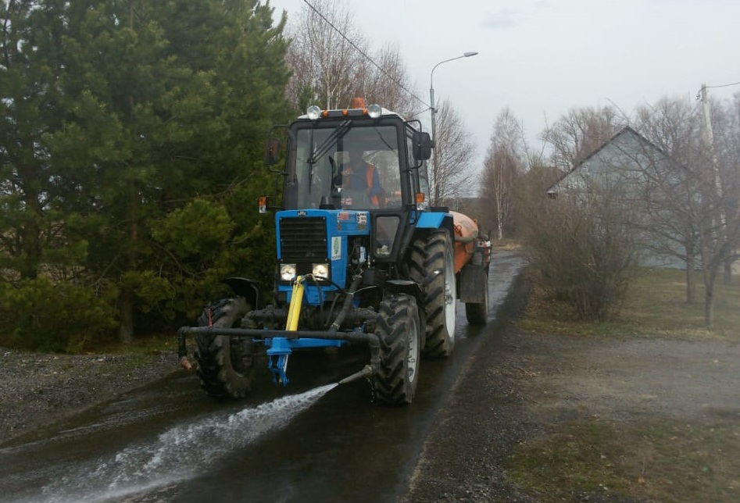
Промывку заасфальтированных дорог выполнят в Роговском. Фото предоставила Елена Хотовицкая
В Роговском 17 мая проведут промывку заасфальтированных объектов дорожного хозяйства. План реализуют представители подрядной организации.
Работы выполнят в целях приведения в порядок дорог и дворовых территорий в соответствие с требованиями по их санитарному содержанию.
— Специалисты промоют асфальтобетонное покрытие проезжей части. Вместе с тем в порядок приведут дорожные знаки, — поделилась заместитель главы администрации поселения Роговское по вопросам жилищно-коммунального хозяйства и благоустройства Елена Хотовицкая.
Она уточнила, что в реализации плана задействуют четыре единицы поливомоечной техники. В рамках работ специалисты охватят территорию площадью более 250 тысяч квадратных метров.

Адрес страницы: http://tinao.mos.ru/presscenter/news/detail/8090499.html
Префектура Троицкого и Новомосковского административных округов города Москвы

